COMMUNIQUÉ DE PRESSE

IQD Frequency Products présente le IQRB-4, son nouvel oscillateur rubidium 5V
La gamme d'horloges atomiques IQD s'enrichit d'un nouveau modèle 5V
Waldenburg (Allemagne), le 18 janvier 2021 – L'IQRB-4 se situe à mi-chemin entre les oscillateurs 12V IQRB-1, IQRB-2 et IQRB-3 et le nouvel ICPT-1 3,3V.
IQD, partie du groupe Würth Elektronik eiSos, est présent sur le marché des produits fréquentiels depuis 45 ans. Ces dernières années, la société s'est attachée à renforcer son expertise pour se spécialiser dans le domaine des horloges atomiques. Nous avons investi dans nos capacités de conception et de mesures techniques à notre siège au Royaume-Uni où se trouve également le centre d'excellence des produits du groupe Wurth Elektronik eiSos. Nous pouvons ainsi offrir à nos clients existants et potentiels le niveau de service optimal pour lequel IQD et Wurth eiSos sont connues dans le monde entier. C'est ce niveau de service associé à une qualité et une fiabilité excellentes qui font des produits IQD le meilleur choix en matière d'horloges atomiques au rubidium.
L'oscillateur IQRB-4 offre une très bonne stabilité à court et à long terme et un bon bruit de phase dans un format compact de seulement 50,8 x 50,8 x 25 mm. En plus d'une alimentation 5V, l'IQRB-4 fournit une sortie de signal CMOS standard, ce qui en fait le produit idéal pour la plupart des applications qui ont toutes besoin d'un signal CMOS.
L'IQRB-4 convient parfaitement comme base de temps autonome dans les applications de communication ou les structures en réseau par exemple. Les horloges atomiques sont aussi un élément important des réseaux intelligents et autonomes ainsi que dans toutes les applications qui exigent un réglage précis et une synchronisation de phase.
Pour plus de renseignements sur l'IQRB-4 et les autres oscillateurs au rubidium, rendez-vous sur www.iqdfrequencyproducts.fr. Pour toute question, notre équipe de vente et d'assistance est à votre disposition 24/24, 7/7.

Images disponibles
Les images suivantes peuvent être téléchargées sur Internet pour impression : http://www.htcm.de/kk/wuerth
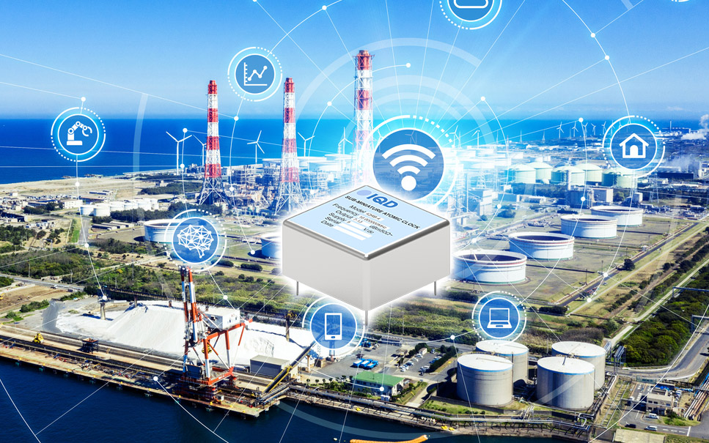
Source: IQD
L'IQRB-4, la nouvelle horloge atomique 5V d'IQD

À propos de IQD
Forte de plus de 40 ans d’expérience dans la fabrication des produits de fréquence, la société IQD est un leader de marché réputé dans le secteur du contrôle des fréquences et fait partie du groupe Würth Elektronik eiSos, un des fabricants européens leaders de composants passifs. Avec des clients actifs dans plus de 80 pays, IQD propose une des gammes les plus complètes de produits fréquentiels, allant du produit de qualité commerciale à faible coût, aux produits utilisés dans des applications haute-fiabilité pour les secteurs industriel et automobile. Note gamme comprend : Les Quartz, Oscillateurs, Quartz et Oscillateurs AEC-Q200, VCXO, TCXO, OCVCSO & OCXO, OCXO synchronisés par GPS, et Oscillateurs au rubidium.
Pour plus d'informations, visitez www.iqdfrequencyproducts.fr

À propos du groupe Würth Elektronik eiSos
Le groupe Würth Elektronik eiSos est un fabricant de composants électroniques et électromécaniques pour l'industrie électronique et un facilitateur technologique pour des solutions électroniques pionnières. Würth Elektronik eiSos est l'un des plus grands fabricants européens de composants passifs et est actif dans 50 pays. Les sites de production situés en Europe, en Asie et en Amérique du Nord fournissent un nombre croissant de clients dans le monde entier.
La gamme de produits comprend : composants CEM, inductances, transformateurs, composants RF, varistances, condensateurs, résistances, quartz et oscillateurs, modules de puissance, bobines pour le transfert de puissance sans fils, diodes électroluminescentes, connecteurs, Composants pour alimentations, switchs, boutons-poussoirs, plots de connexion de puissance, porte-fusibles, capteurs et solutions pour la transmission de données sans fils.
L'orientation service inégalée de la société se caractérise par la disponibilité de tous les composants du catalogue en stock sans quantité minimum de commande, des échantillons gratuits et une assistance étendue via un personnel technico-commercial et des outils de sélection.
Grâce à son partenariat technologique avec l’équipe de Formule E Audi Sport ABT Schaeffler et à son soutien à la série de courses de Formula Student, la société démontre sa force novatrice en matière de mobilité électrique
(www.we-speed-up-the-future.com).
Würth Elektronik fait partie du groupe Würth, leader mondial sur le marché des techniques d'assemblage et de fixation. La société emploie 7300 personnes et a réalisé un chiffre d'affaires de 822 millions d'euros en 2019.
Würth Elektronik : more than you expect !
Pour plus d'informations, visitez www.we-online.fr

Autres informations :  IQD Frequency Products Ltd  Rebecca Long  Station Road  Crewkerne  Somerset  TA18 8AR  Royaume-Uni  Tél : +44 1460 270270  Courriel : rebecca.long@iqdfrequencyproducts.com  www.we-online.fr  www.iqdfrequencyproducts.com | Contact presse :  HighTech communications GmbH  Brigitte Basilio  Brunhamstrasse 21  81249 München  Allemagne  Tél : +49 89 500778-20  Fax : +49 89 500778-77  Courriel : b.basilio@htcm.de  www.htcm.de

